Инструкция для полнотекстового доступа к коллекции
«Легендарные книги» в ЭБС Юрайт
Шаг 1 Выберите кнопку РЕГИСТРАЦИЯ
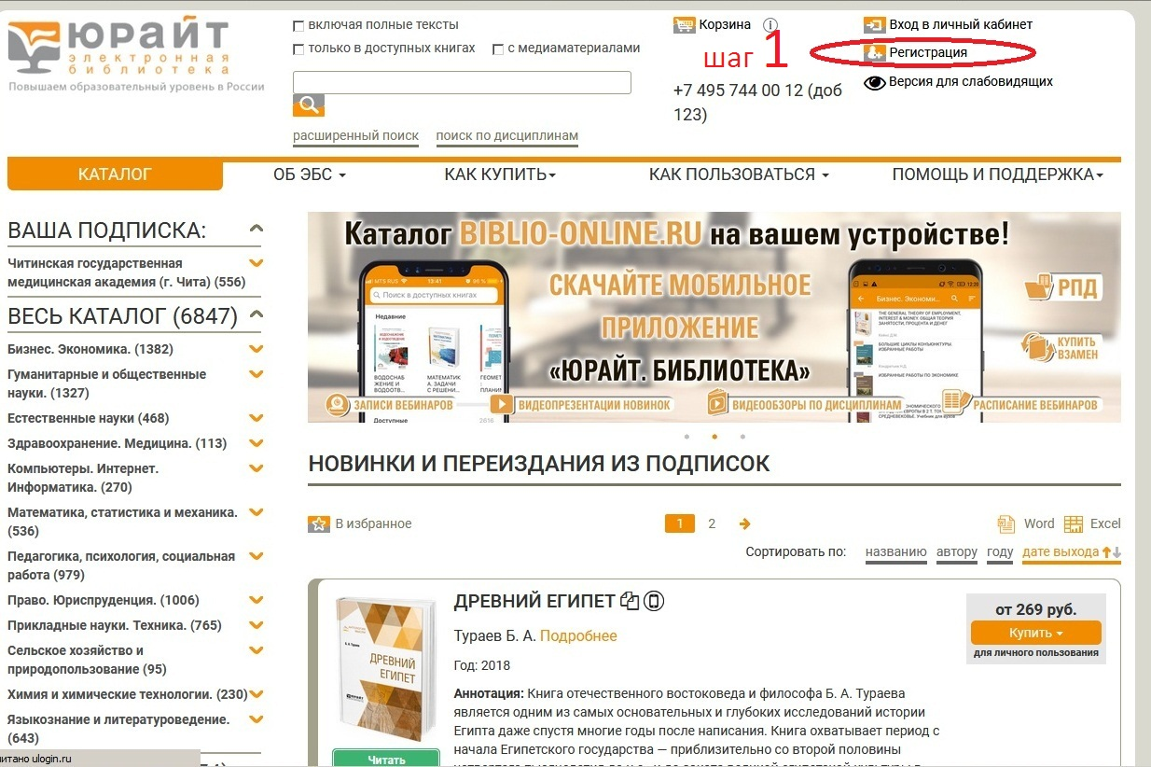
Шаг 2 Введите свой электронный адрес
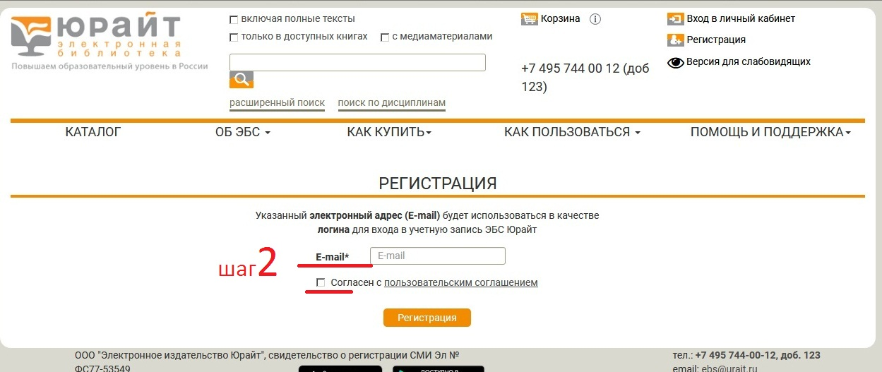
Шаг 3 На ваш электронный адрес пришло письмо, пройдите по ссылке в нем.
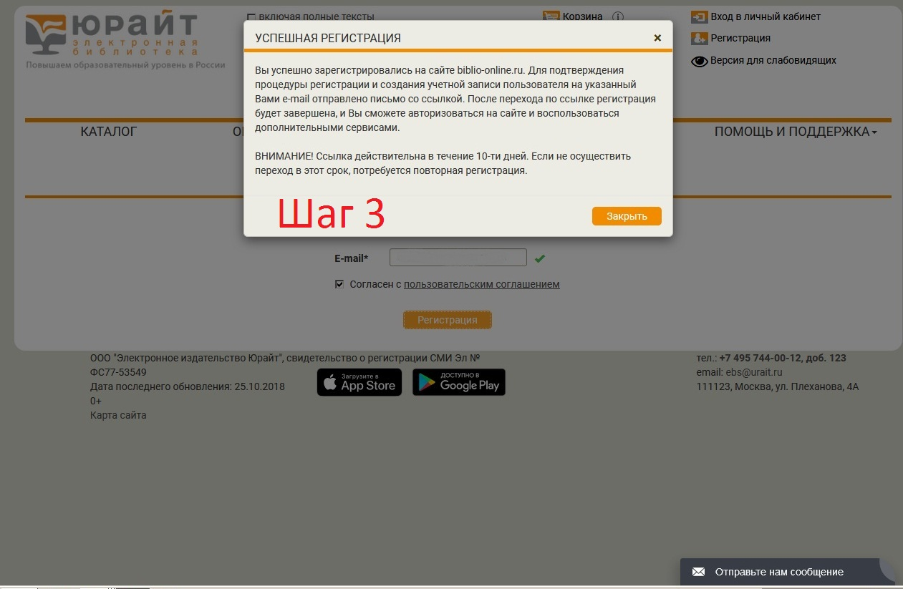
Шаг 4 Создайте свой пароль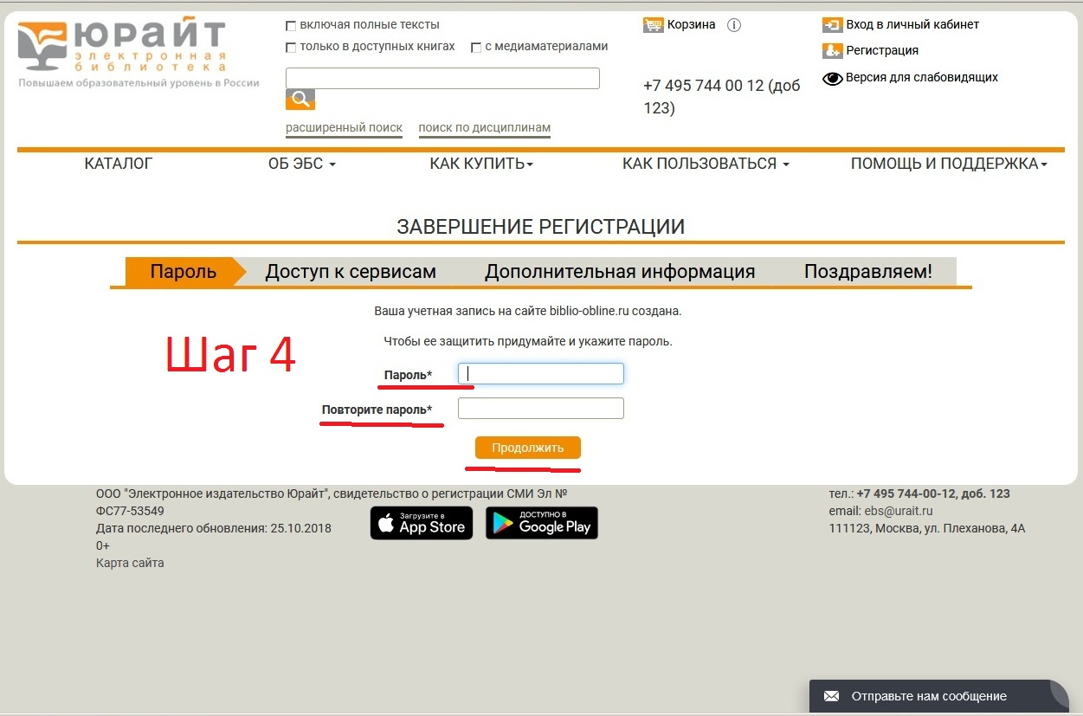
Шаг 5 Выберите из предложенных во вкладке РОЛЬ и ОРГАНИЗАЦИЯ
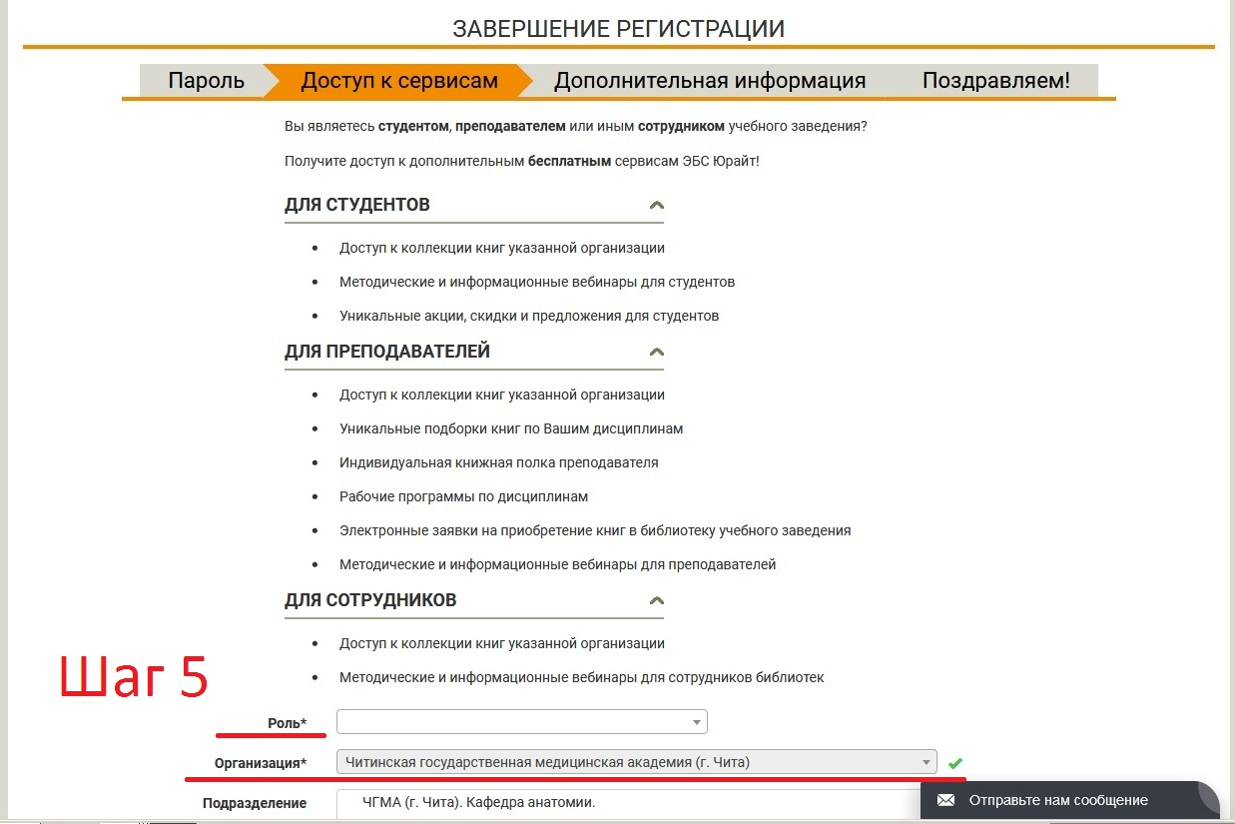
Шаг 6 Регистрация завершена
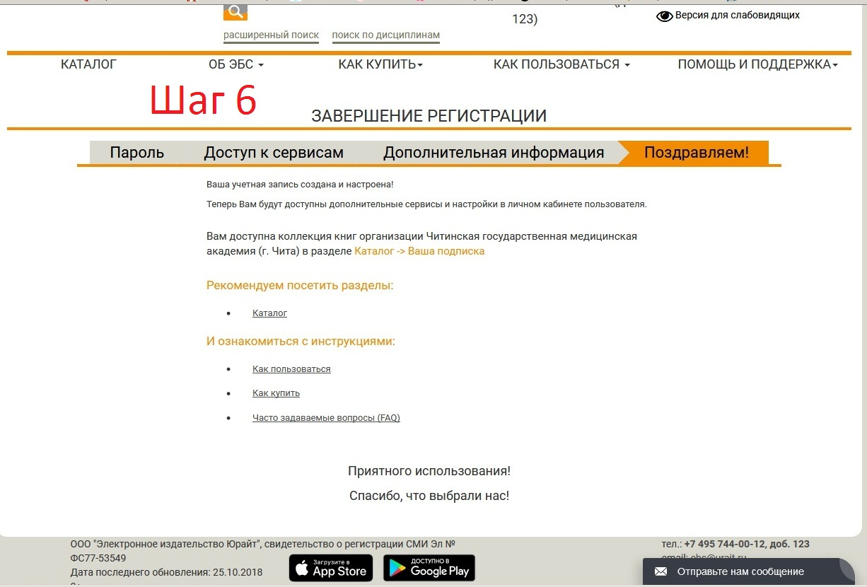
Шаг 7 Сообщите администратору научной библиотеки ЧГМА о регистрации (читальный зал гл.корпус Горького,39а), либо отправьте письмо на электронный адрес библиотеки (bibmedacadem.ru), чтобы вас авторизовали на сайте Юрайт.

